Digital 6000シリーズ：軽音楽部の全国大会「第3回 全国高校軽音楽部大会 we are SNEAKER AGES」で導入
2024年12月10日
ゼンハイザージャパン株式会社

2024年12月10日 -ゼンハイザーの 1Uサイズのレシーバーで柔軟なシステム構築を可能にするDigital 6000シリーズは、A帯ワイヤレスのスタンダードとして定着してきています。2023年12月26日に、東京・後楽園のTOKYO DOME CITY HALLで開催された軽音楽部の全国大会「第3回 全国高校軽音楽部大会 we are SNEAKER AGES」（以下、スニーカーエイジ）で、8波のDigital 6000が使用されました。大会当日のハウスエンジニアを務めた株式会社音あわせの野中てつや氏は、出演者がプロボーカリストでない場合は声量や発声が不足する場合も多く、明瞭度の高いDigital 6000の音質が重宝されるため、「抜けがとても良くプロからアマチュアまで幅広く対応できる」と評価しています。
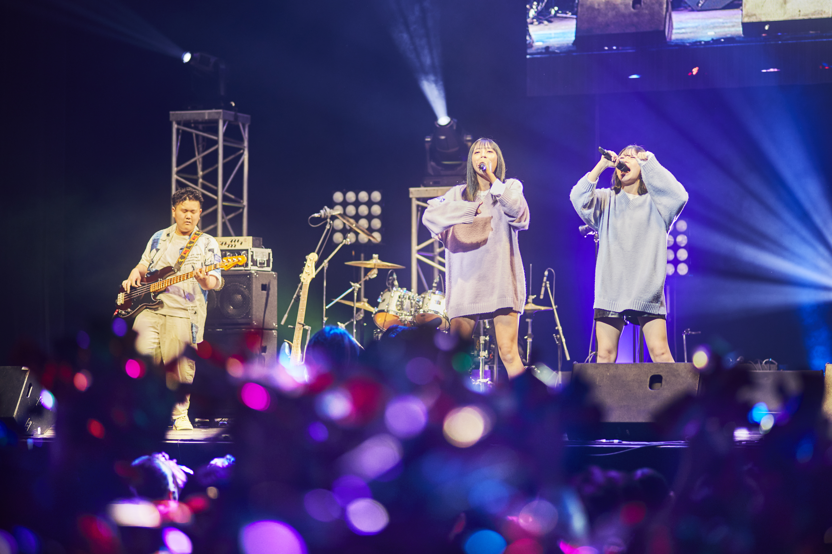

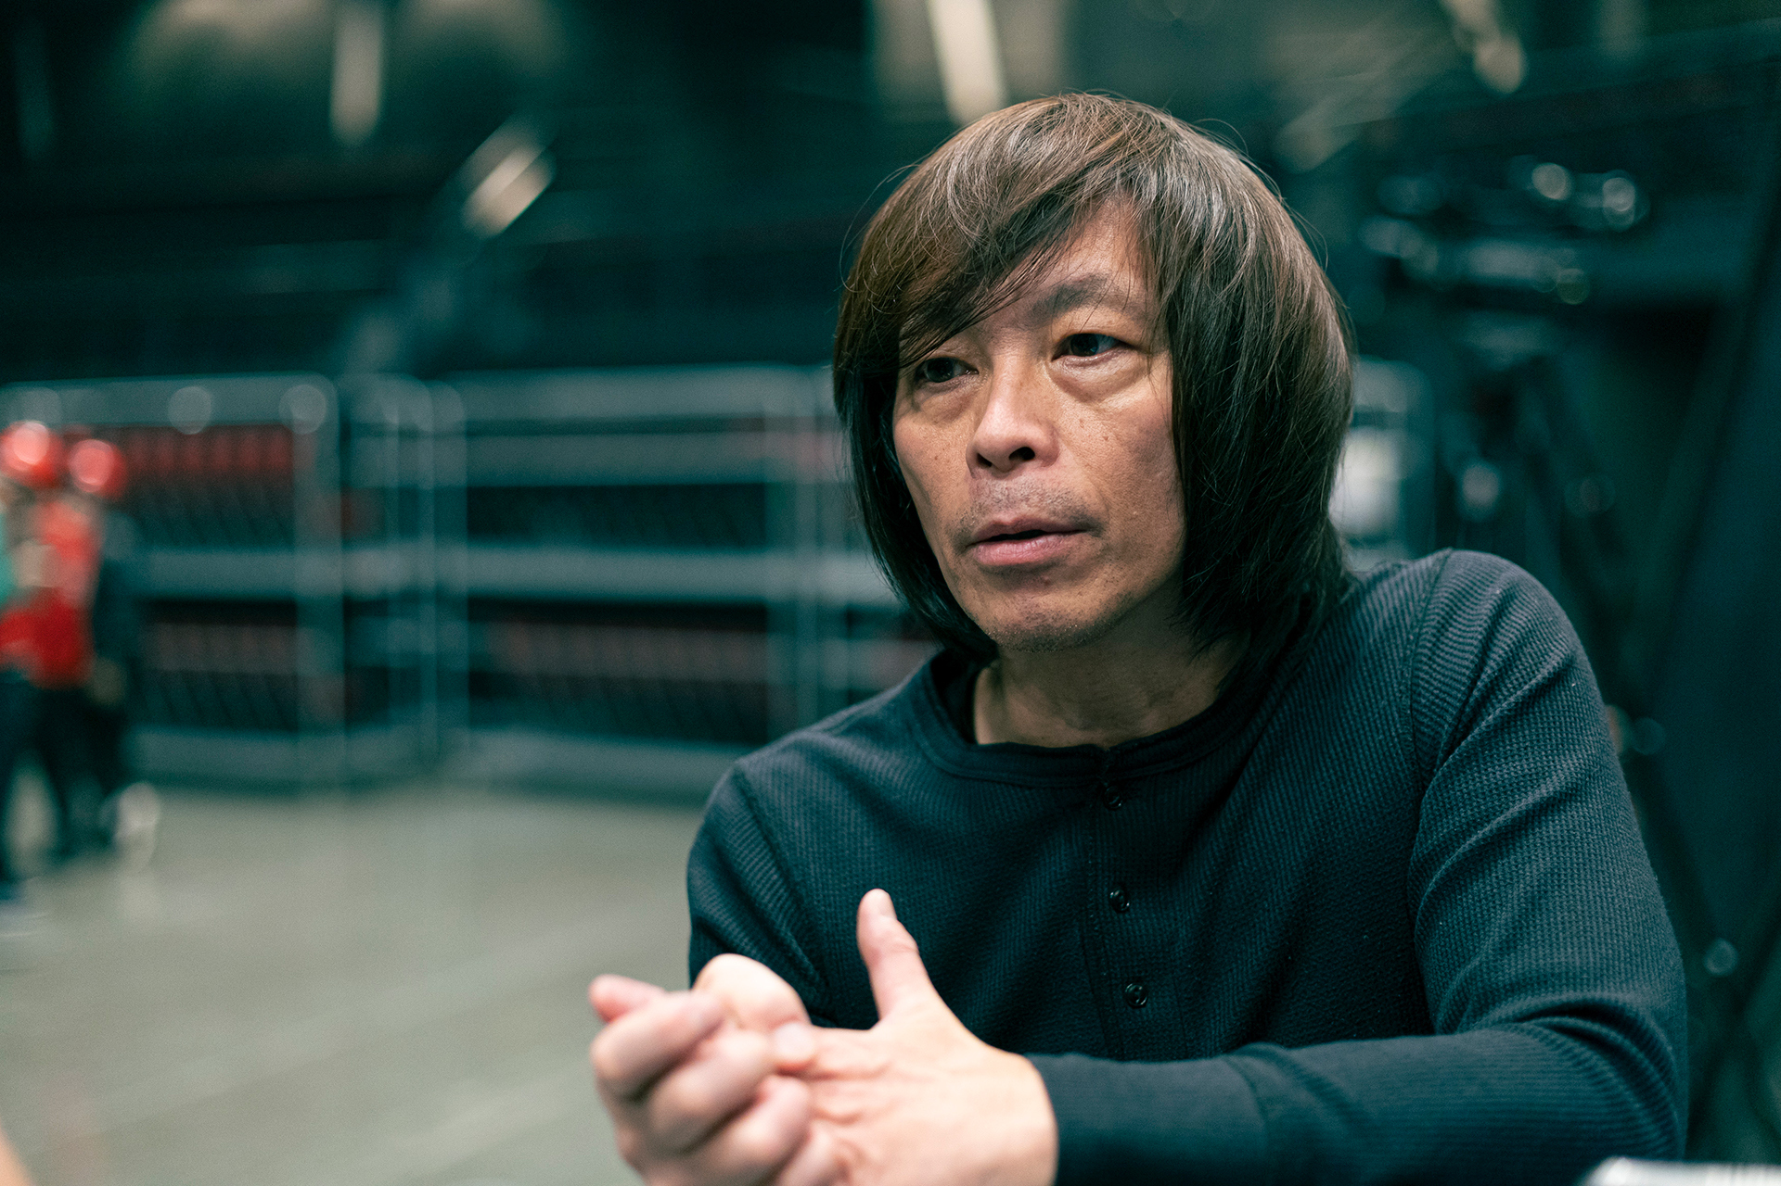
株式会社音あわせ 野中てつや氏

野中てつや氏は、約18年間、モニターエンジニア&ハウスエンジニアとして国内外のアーティスト及び音楽フェスティバルや長野五輪をはじめとする各種スポーツイベント、音楽ホールの設計・施工に携わったのち、2011年に独立し同社を設立しています。

Digital 6000シリーズ導入の経緯について、以前活用したSennheiser Digital 6000シリーズの印象がとてもよかったことを挙げるとともに、Digital 6000シリーズは音質も含め全てが5000シリーズからバージョンアップしていると評価しています。
「私は用意されたシステムを用いてオペレートを行うことが多いのですが、以前海外アーティストのオペレートを行った際、用意されたシステムがSennheiser Digital 6000シリーズでした。その時の印象がとても良く、この大会でDigital 6000を使用する機会を得られ、喜んで導入しました。以前、5000シリーズも使用したことがあり、こちらも好印象でしたが、Digital 6000シリーズは音質も含め全てが5000シリーズからバージョンアップしていると感じました」

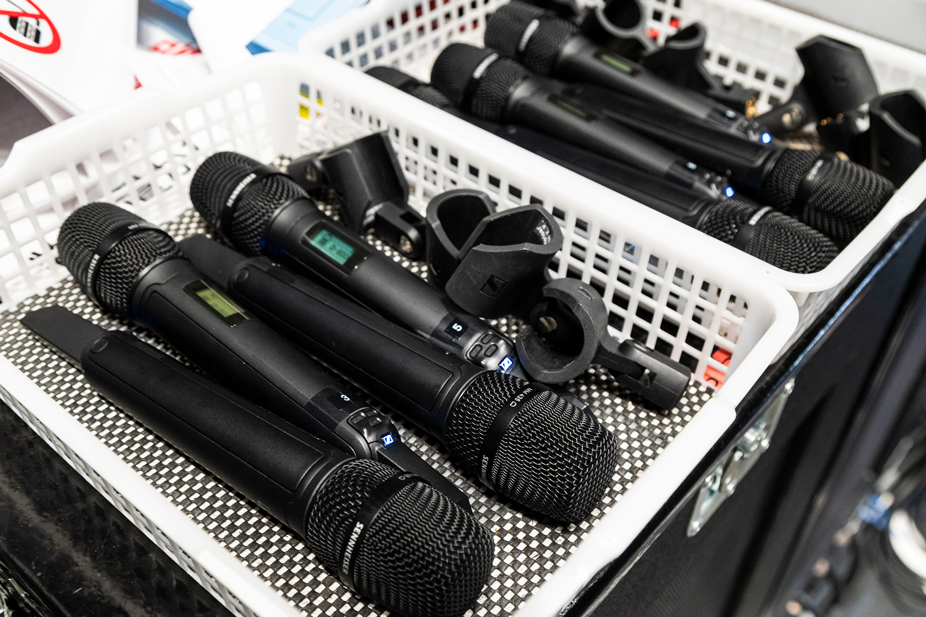
野中氏は、Digital 6000シリーズの音質について、とにかく抜けが良いと強調し、プロからアマチュアまで幅広く対応できる点を評価しています。
「抜けが良いあまり、ダイナミックEQなどでは高域を落としてあげないと他のマイクと馴染まないくらいです。さらに複数本使ってPANをバラした時のマイクの定位感もとても良いです。Sennheiserのワイヤレスは他社と比べると音抜けがよいと感じていますが、その中でもDigital 6000はさらに抜けがよく、音作りがしやすいと思います」

また、今回のように出演者がプロボーカリストでない場合は声量や発声が不足することがあり、明瞭度の高いDigital 6000の音質はその点でも重宝されており、Digital 6000はアマチュアからプロまで幅広く対応できるマイクであると評価しています。

さらに、アンテナの上手袖奥への設置についても信頼性が高く、運用しやすい点を特徴として挙げています。
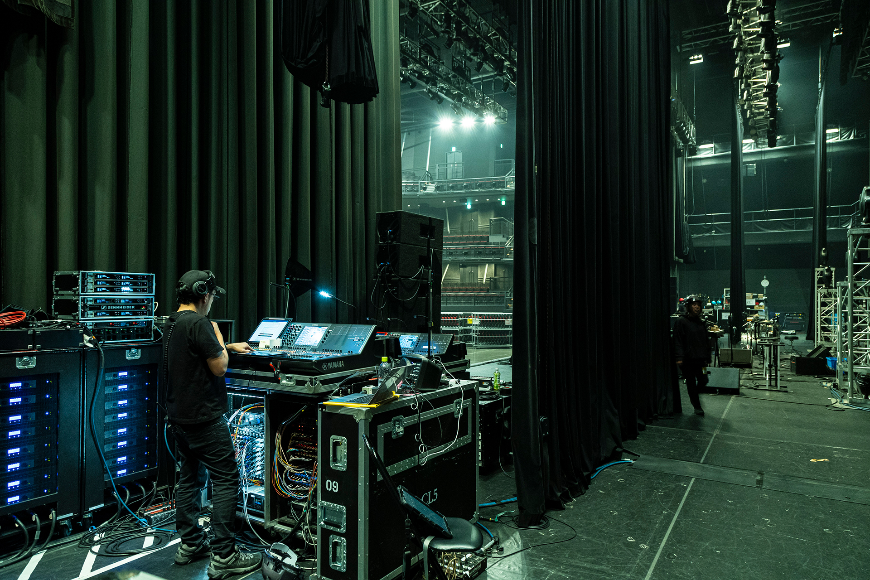「アンテナは上手袖奥へ設置していますが、会場のアリーナはもちろん、2階席、3階席でも問題なく使用できています。バッテリーの持ちも良く、操作性も全く問題ないので、誰でもすぐに使えると思います。Digital 6000を基準に覚えてしまうと、逆に他社のワイヤレスを使う時が大変かもしれません。また、Digital 6000は受信機EM 6000が2チャンネルで1台ということも運用しやすくて良いです。以前使用したことのあるDigital 9000ももちろん良かったのですが、8チャンネルで1台だったので、今回のような規模の会場ではDigital 6000の方がシステムを組みやすいと思います」
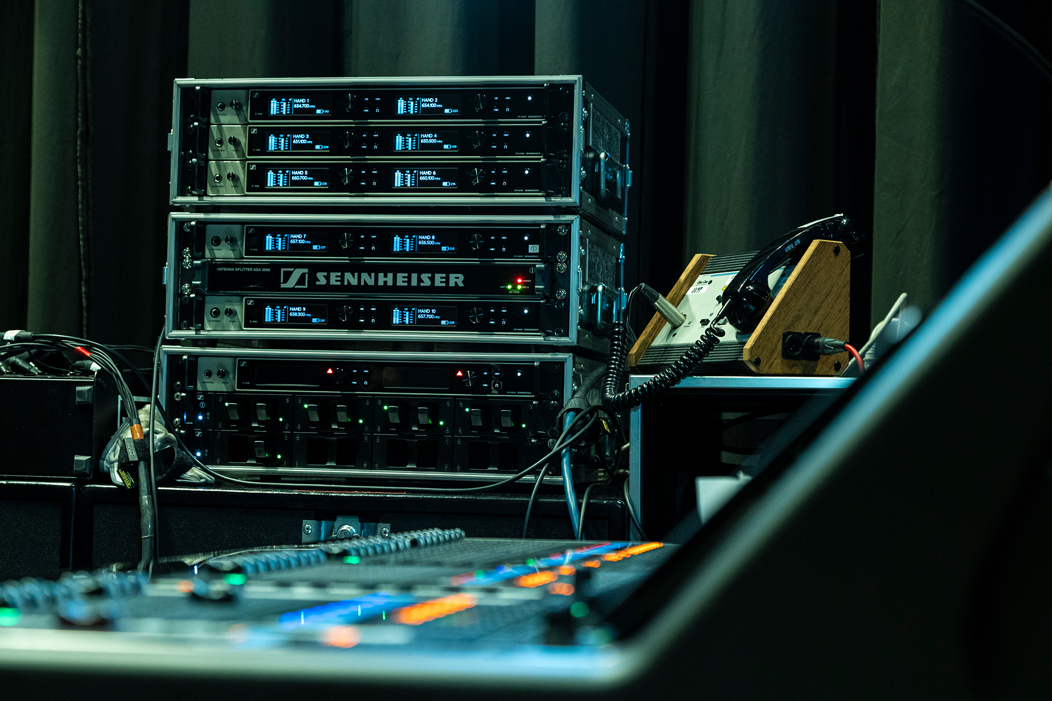
「私は用意されたシステムを使うことが多いですが、積極的にDigital 6000をリクエストして使ってみたいと思います」と、述べました。

スニーカーエイジについて
スニーカーエイジは、1979年から開催されている中高生向けの軽音楽系クラブコンテストです。スニーカーエイジ実行委員会によって運営され、北海道から沖縄まで地区大会を勝ち抜いた学校が全国大会に出場しています。ゼンハイザージャパン株式会社はオフィシャルサポーターとして協賛しています。

Sennheiser Groupについて
カスタマーのためにオーディオの未来を形づくり、独自のサウンド体験を生み出す―これこそが、世界中のSennheiser Groupの従業員をひとつにまとめている究極のゴールです。Sennheiserは独立系のファミリー企業として、1945年に創業。現在は経営家の第3代に当たるDr. Andreas SennheiserとDaniel SennheiserがCEOを務め、プロフェッショナルオーディオテクノロジーの分野で世界有数のメーカーとして製品を提供しています。

sennheiser.com | neumann.com | dear-reality.com | merging.com

報道関係者からのお問い合わせ
ゼンハイザージャパン株式会社 広報担当
株式会社ブレインズ・カンパニー
担当：中村・西田・本郷・齋藤
TEL：03-4580-9156 / MAIL：sennheiser@pjbc.co.jp

